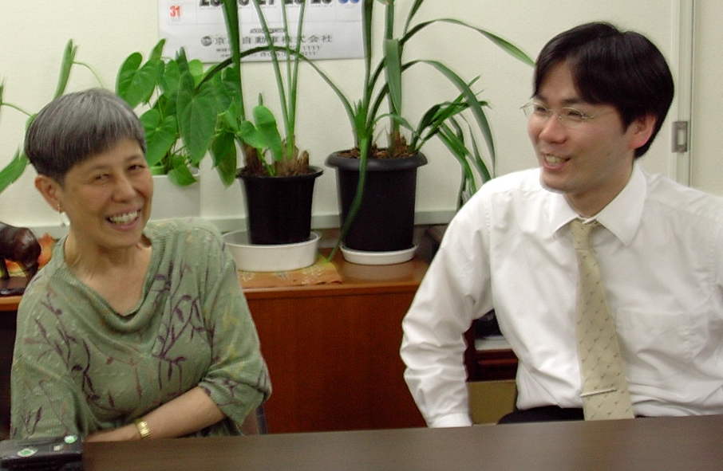
障害者自立支援法訴訟の勝利をめざす京都の会ニュース
３号 ２００９年６月１日（月）発行 障害者自立支援法訴訟の勝利をめざす京都の会
京都市北区北野紅梅町85 TEL/FAX 075-465-5451 Email info@fukushi-hiroba.com 編集責任者 池添素
勝利をめざす会全国事務局ホームページ http://www.normanet.ne.jp/~ictjd/suit/

―この裁判の意義は？
ズバリきく！ 支援法訴訟の意義
～藤井豊京都弁護団事務局長に直撃インタビュー！
風薫る五月のある日、弁護団会議の後に藤井事務局長に残ってもらって、本訴訟の意義などをお聞きしました。インタビュアーは池添事務局長です。（文責・編集部）

ひとつは理論的な部分で、障害を持っていることによってケアされなければいけないのにもかかわらず、なぜそれにお金がとられるのか、生きているだけでお金が取られることへの怒りが大きい。制定当初から反対運動があり裁判に至ったわけですが、権利者として「自分たちには必要な介護を受ける権利があるんだ。それに対して負担を求められるのは差別にあたる」ということを明確に主張して明らかにしたいというのが裁判をやる意義です。
介護保険との統合という話もあって、同じような障害を持っていても違う制度でやっている。より負担の重いほうに合わせようと制度改変が行われていて、それは他の分野でも続いている。その中で立ち上がることの意味は、より低い支援しか受けられていない人にあわせて制度を変えるという流れへの大きな反撃でもある。それから、訴訟で問題になっているのは利用者負担ですが、実際には事業体の収入減による経営圧迫、もともと問題のあるスタッフの厳しい労働環境など、もっと大きな影響が出ている。裁判を通じて社会的関心を喚起することで、そういった支援のあり方を見直す問題提起をするという点でも訴訟は大きいと思います。

―原告の話をきいて感じたことは？
原告の年齢が結構高いんですよね。この間の生い立ちなどを訴状をまとめるなかでみていくと、いかに昔は行く場所がない状況があったのか、自分たちの力でつくってきたんだなぁというのがよくわかる。それだけに今回の制度の変化というのが、本当にその人たちの声をきいてなされたものなのか、それがちゃんとなされていればこういうことにはならなかったんじゃないか。違う理屈で始まっているからこうなっているというのは感じる。制度導入当初はサービス利用が出来なくなる人がかなり出たし、昔と同じ状況になりかねない。そう考えるとおかしい。
バリアフリーとかノーマライゼーションとかの言葉は知っていましたが、その意味がなんなのかは、実際にお会いして話してみる中でわかってくることで、理解しようという視点をもたないとわからないと思います。

―かなり本質的だと思うんですが、理解しようとしないとわからない、というのは一番のネックですよね。人生をかけて闘う障害者と、理屈でもって書面でもってわからない人にわからせていくという弁護団の闘いは新たな共闘だと思っています。藤井先生として今後の闘いの展望について話してください。

一番いいのは早期に勝つことが一番ですね。政治が早く気付いてもとへ戻すというか、そのときにどういう観点から制度設計するのかが重要で、一番大事な視点に何をおくのか、それがこちらが主張している中身にそったものになるのかが一番大事になる。当事者抜きできめるな！ということですね。
今、被告の主張書面で「障害のない人と比べる事がおかしい」というのが出てきているんです。要するに障害のない人を支援できないんだから、そもそも比較の対象にならない、差別ではないということです。国の本来持つ立場と矛盾したことになるわけで、ノーマライゼーションて何なんですかという話になる。
談笑する藤井豊弁護士(右)と池添
憲法論は難しいんですけど、法律的にも新たな議論を展開していく可能性が高い。その点でも意味のある裁判になると思います。憲法を解釈していくときに、日本の従前の枠組みだけでなくて、視点の変わったかたちで議論が展開されていくことはおもしろいし、いろんな意味で後々意義が残る裁判になる。
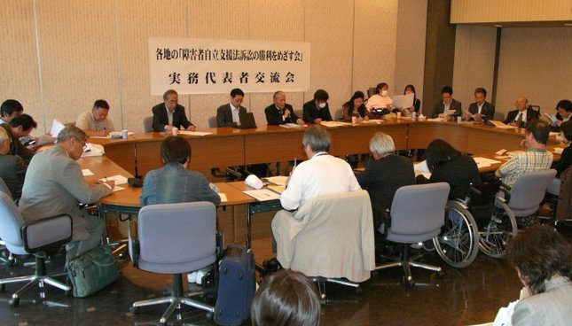
（国連の障害者権利）条約に入った「合理的配慮をしないことは差別」というのは正に取り入れられなければいけない議論だし、日本の社会保障は権利のようですごく恩恵的なものという側面がまだまだ根強く残っています。それを切り拓くようなことは理論的にでてくると思うし、意味は大きいと思います。
―介護保険のところでは訴訟起こってないんですよね。

そうなんです。それも不思議なんですよね。逆に差別だ、という訴訟が起きてもおかしくないんですよね。「介護保険利用者と障害者自立支援法利用者と比べて負担が重いのは差別だ、同じ障害を持っているのに・・」と言う裁判が起きてもおかしくない。（自立支援法が介護保
全国は一つ、心合わせて勝利しよう！
各地の「勝利をめざす会」が交流会開く
昨年の十月三十一日に障害者自立支援法訴訟の第一次提訴が、今年の四月一日には第二次提訴が行われました。原告が六十人近くとなるなど大型の訴訟となり、各地で「勝利をめざす会」が結成されています。地域によって、結成の経過や取り組みは多様、悩みや抱える困難もさまざまです。五月十四日夕刻、東京で、各地の取り組みを交流し、心を合わせて訴訟に取り組む決意を新たにする会議が開催されました。これには、北海道、岩手、埼玉、東京、京都、奈良、兵庫、岡山、福岡の各地と全国の「勝利をめざす会」の代表など三十人が出席しました。
☆ ☆
初めて裁判を経験する地域がほとんどで、法律用語や弁護士さんとの調整など、困ったり、悩んだりし
ながら、支援の輪を広げています。
険より）より進んでいると評価するのであれば、その人たちが立ち上がっているというのは意味がある。通常は遅れているほうが闘いをするが、進んでいるほうがさらに社会保障を進めるという、最先端をいくという状況にある。

―障害者だけでなく日本の社会保障全体の底上げのためがんばりましょう。ありがとうございました。
悩みの一つは、「勝利をめざす会」
の活動を支える資金作りです。賛同人の会費やカンパ活動ですが、長期にわたる裁判闘争を支える資金のメドを立てる難しさがあります。もう一つは、裁判の傍聴や報告集会の持ち方です。傍聴席が少ないと、せっかく傍聴に来ても中に入ることができないこともあります。多くの方に裁判の進行や意味についてもわかりやすい解説などの工夫が求められています。また、原告に対しての支援も欠くことのできない活動として報告され、全国の勝利をめざす会から原告一人ひとりに、激励の手紙を送ってほしいとの要望も出されました。
自立支援法を廃案に追い込むために、自立支援訴訟は国や厚生労働省、そして国会に大きな影響力を発揮していると実感する会議でした。
☆ ☆
まとめ発言では、①原告を増やすこと、②募金を強めること、③傍聴活動の質を上げること、④学習を大切にすること、⑤市民への広がりをはかることなどが提起されました。
私が持参したクリアファイルを、各地でも活用していただこうと、購入を訴えたところ、二十セットを完売することができました。全国各地に「変（ちぇんじ）」の文字が広がっていく場でもありました。
各地から「めざす会」代表ら集まる
（池添素・本会事務局長）
五月十四日、私は、国会議事堂を横に見ながら憲政記念館に向かいました。『五･十四障害者自立支援法「改正案」緊急フォーラム』の会場です。この集会を主催したのは、昨秋、日比谷野外音楽堂での大集会を開催した団体で、国会に上程されている自立支援法改正案を検証しようというものです。
「裁判も始まった。私たちの願い
を受け止めた見直しになっているかどうかを議論したい」と、全日本聾唖連盟の石野さんが開会挨拶。
国会議員も招かれていました（自民党の伊藤公介、公明党の高木美智代、民主党の谷博之、共産党の小池晃、社民党の阿部知子の各氏）が、与党と野党の立場の違いが浮かび上がりました。与党議員は、「皆さんの思いを汲み取ってがんばった。所得保障の問題は今回は見送りとなったが、障害年金の引き上げをする」と発言、野党議員は、「十四兆円の過去最高の補正予算を組んだのだから、財源がないとは言わせない、土台が腐っているこの法律は、上辺の畳を替えるリフォームでは住めない。根本から建て直しましょう」と挨拶しました。
5.14緊急フォーラムで討論する参加者

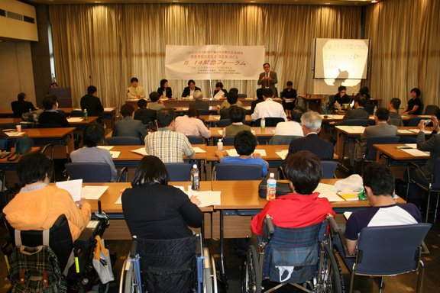
経過報告に立ったＤＰＩの三沢さんは、「この法律では見直しが謳われていた。拙速に決めるな、ボタンの掛け違いのまま動かすな、応益負担はあってはならないといい続け、今日の主催団体の枠組みで大運動に取り組んできた。見直しは、軽減措置を基礎として負担の仕組みを固定化する応能負担。ことばを変えているが、基本的に介護保険をモデルとしたサービスの形は変わっていない」と批判、運動の力を弱めないよう呼びかけました。

続くシンポジウムで、ＪＤ政策委員の石渡さんは、大学から福祉学科がなくなると訴え、若い人に見捨てられた福祉業界となっていること
人ごとではない！広がる支援の輪
をあげ、三年間の損失は大きかった告発しました。ＤＰＩの尾上さんは、
「当事者抜きで決めるな、という考
えが反映されることなく、今回も私たち抜きで決められようとしている」と強調しました。最初の負担が大きかったので、少なくなったら良く思えるが、そもそも支援費では負担が０円だったと述べ、負担問題が何も解決していないとも指摘しました。聾唖連盟の小中さんは、手話通訳が有料や通訳時間の制限があることなどと指摘しました。
フロアからも声があり、私も、障害乳幼児の問題で、特に改善が置き去りになっている子どもの入所施設の問題を指摘しました。日本の福祉に絶望していたが、参加し元気になった、みんなとシュプレヒコールがしたいとの呼びかけがされる「ハプニング」もあり、「もうやめてくれよ障害者自立支援法」「まともな暮らしが出来る仕組みに変えろ」との声が会場
土台が腐っている 小手先では解決しない！
―東京で、自立支援法改正めぐって集会―

「障害者自立支援法は、応益負担におおわれている。撤廃して新しい制度を」「しゃべることもままならない障害者が原告になっている。励まされた」「作業所に通うのは働くためだ。そこにゆくのに利用料がいるのはどう考えてもおかしい」、そんな声が、訴訟によせられています。幸福を求める憲法十三条、平等を定めた十四条、国民が文化的生活を求める二十五条･･。訴訟は、自立支援法が憲法に反していると起こされ
に響きました。
会では、憲法二十五条と障害者権利条約に照らして改正案の問題を挙げる声が続き、裁判も頑張ろうとの熱気に包まれました。そして十月三十日には日比谷野外音楽堂を超満員にしようとの声も上がりました。
（池添素）

ました。訴訟では、「応援団」の広
がりと頑張り具合が大切です。
京都民医連は、賛同人をたくさん組織する、多額のかんぱを寄せる、傍聴者などを送る、クリアファイルを大量に運用する、機関紙で大きく扱うなどの取り組みをすすめています。賛同人は二百人を超えています。クリアファイルでは、本部だけでも五十セットを注文、活用しようと張り切っています。機関紙は二ヶ月に一回発行され、二千部印刷されてい
ますが、その五月一日号では、原告の稲継学さんの顔写真を大きく
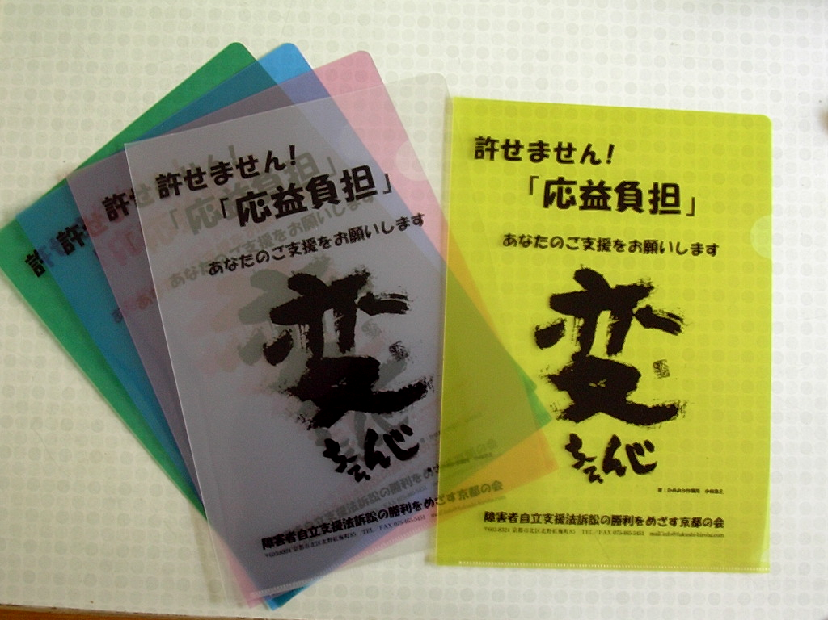
い、両親のインタビューを一面から扱っています。こうした積極的な支援の背景に、この国の社会保障の後退を許せないとの思いがあります。また、これらの支援は自分たちの理事会で決めたことであり、「やらされた」ものではありません。自主的に進める支援です。
ｸﾘｱﾌｧｲﾙ5枚500円
京都歯科保険医協会は、クリアファイルを百セット買い求めました。歯医者さんにクリアファイルがあると考えるとウキウキしてきます。京都府立高等学校教職員組合、同障害児教育部は、大会に原告や世話人を呼んで訴訟の意義を学びます。
きょうされん京都支部は、五月の総会に弁護団を呼んで学習、四百人が耳を傾けました。また、六人の原告を抱えるかめおか作業所では、弁護士から裁判の意義を学びました。
原告が住んでいる場所で支援する会をつくる、十月一日の第三次提訴に名乗りを上げる、近畿六府県で顔を合わせようなどの声も上がっています。 （吉）
賛同人
（順不同・敬称略・ 4/14～5/25分）
小竹正彦 塩満 卓 安見郁子 光永敦彦 石田寛子 蟹川美智代
石田 隆 藤井伸生 芦田美里 夜久賢治 北村 勲 片岡子由美
下司耕史 井出幸喜 多田浩二 秋山和雄 請田研二 眞舘真由美
森 良太 佐藤 晋 三村善郎 村井文枝 土山和子 中田智恵海
北岡美紀 三浦由里 後藤至功 広瀬美幸 芳野俊郎 蔭山真佐子
鈴木昌子 梅本育子 濱畑芳和 植田 章 町田宏美 丸山美和子
新谷一男 芦田美里 大城春美 久野 香 山崎一輝 田中あおい
岡山友哉 道下範子 久保田徹 見神 守 越野和之 上坂満智子
辻 淑子 田中省三 松岡 寛 今坂晃久 寒川正晴 片岡小由美
平塚祐司 中野宏之 清水和代 岡崎祐司 若尾典子 平田海保子
藤松素子 高谷順子 小原和幸 吉田幸代 河田朝子 竹永百合子
藤井正史 広田裕樹 北田貴子 立石俊博 今村妙子 勘解由真美
国友孝史 中川和代 繁 美希 関 隆則 岸本美穂 中川ひとみ
森實千香 山本勝代 谷口賢治 山本和美 金本裕子 田中亜由美
阪田敏郎 那倉伸治 真辺伝幸 石堂賀与 柴田弘美 馬渕真希子
山口剛史 澤田裕子 関 恵美 今村 修 杉野寿信 北本三津子
藤井晃子 瀧本敏子 中川伸子 浅野育子 川上裕光 近藤美也子
上田一平 板原健一 久保田勉 井上忠信 菊池五郎 深見登志子
橋本 伸 平野義和 井澤慶子 角井俊之 荒井康裕 松本恵美子
平井大介 浪江里穂 真柄明子 市田弘子 古沢房子 吉岡百合子
虐師ちえ 上西良太 武谷夏実 本島寛之 高島永二 小島千鶴子
加藤大輔 三島桃子 河合英利 玉井弓子 塩野まき 須田美知子
高橋栄一 佐藤勝枝 堀江武司 保谷清子 山岡和範 宮園みさお
曽根 薫 小林陽子 中島民子 青嶋百合 平塚恭子 久保田ミノル
矢野香澄 来住寛子 垣内良美 内田里美 塩見香理 かも川診療所
三浦次郎 石倉正宣 豊田園子 三浦典子 山路優美子 井上佐知夫
柳しのぶ 阿倍泰治 首藤摩耶 三木孝介 大槻佐知子 多賀加代子
土江恭代 伊勢 智 飯塚恵美 中瀬智子 西村寿美子 芥川真知子
村山玲子 鈴木佳子 岩瀬香子 篠原真弓 亀山あかね 佐々木睦子
宮崎和枝 馬場政孝 豊田裕美 山本洋子 高津由理子 山崎妃志子
木村滋子 中井教雄 大西 謙 宇杉幸知 八十島徳昭 前場真由美
巨島文子 今田智美 今田 昭 木村秀生 今田さちよ 田波くる美
竹原孝子 竹原智子 小谷 明 木村 幸 高木加奈子 武藤波美子
松田順子 河田道子 松本美治 沖 滋 鈴鹿日出子 山田美智子
笠井儀夫 上田恵美 殿村冴香 油 藍子 村山彩矢佳 中井早百合 盛 貴子 内田友美 征矢陽子 今井和道 佐近允葉子 岩田真理子西田亜希 川寄安代 小原 保 出合春菜 山崎早和子 足立しげ子
安井芳幸 荻野豊美 荻野寿穂 大塚容子 酒井あさ江 堀川美奈子 堀井けい子 稲葉真知子 鈴木由美子 森本千都子 大槻めぐみ
塩見久美子 大槻美智代

岡目八目 新しい型のインフルエンザウィルスがはびこっている。市民が出来ることは少ないようだが、騒ぎ過ぎないことも大事な態度だ◆でも、騒がないと為政者に伝わりにくいこともある。自立支援法の問題点を暴くのもその一つ。幸い、京都では、法律の成立前から見直し案が法案にまとまるまで、ズーと批判し続ける人がいる。批判は密室では意味をなさない。だから、京都市役所前で街頭演説をするというスタイルが好ましい。開かれた場での開かれた議論が良い◆自立支援法では、障害者が登園した日だけを、報酬支払いの対象にしている（日払い方式）。利用者が休むと報酬は払われない。これは、障害者の特性を理解していない暴論、身体や精神に障害があると、休まざるを得ない機会が増えがちだ。定員数で支払われないと、休むのも休めなくなる。でも、改正案ではそのままだ◆障害者の障害具合を、数字ではかろうという考え方も変わらない。介護保険でもこの考え方は揺るがない。改正案で変わるのは名前だけ。障害者は人間であって、ものではない◆法改正も、秋には行われる総選挙でも、騒ぐに限る。おかしいものはおかしいと、開かれた場で言うことだ。そうしないと、大事なことがなかなか伝わらない。 （吉）

